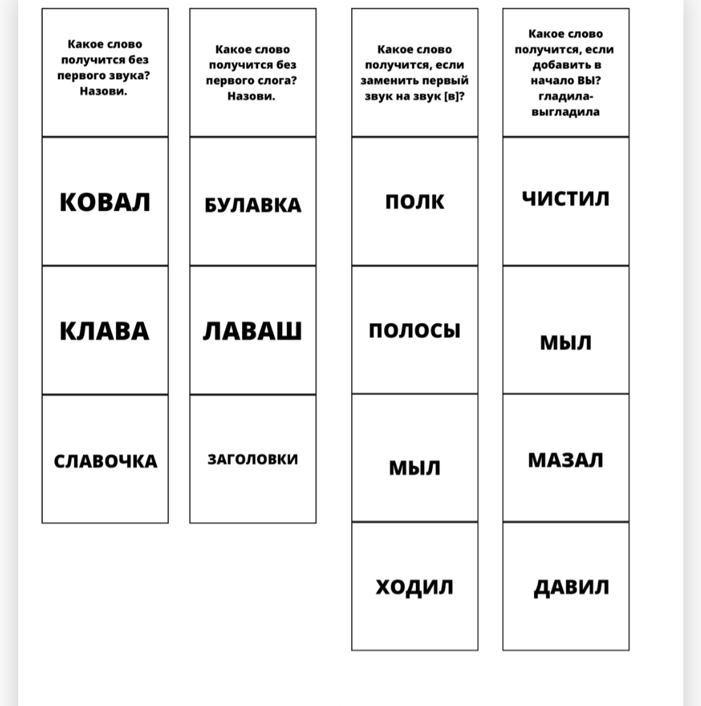
Устно выполни каждое задание из прямоугольника.

Обведите букву В в кружок, а букву Л подчеркните.
В словах под квадратом с буквами вставьте В или Л.
